《四小时变大咖》:教你快速掌握任何技能的秘诀

英国范儿 2014-06-08 09:42:07来源： 钛媒体

如何在最短时间内学会一门知识？有“效率达人”之称的蒂姆菲利斯告诉我们四个关键最重要：解构、选择、排序、和下注。只要学会了这四步，无论什么，你都可以在最短时间内学会。

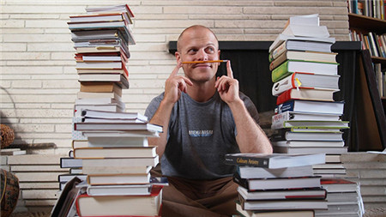
蒂姆不仅是畅销书作家和企业家，还是一个生活实验者。他检测、挑战各种常规设想，并向人们证明，其中多数都是愚蠢而低效的做事方式。

蒂姆•菲利斯（Tim Ferriss）称自己是“真人版小白鼠”，因为无论在生活中遇到什么问题，他总是拿自己做实验，身体力行找到解决方案。而多数人一般不会怎么做，只会循规蹈矩地遵从社会所公认的“有效”办法。
如果留心观察，你会发现在遇到问题时，只会嚼前人剩饭的人简直多得不计其数。他们从不质疑方法的有效性，从不质疑成功的可能性，所以从来不会真正快速解决问题。在这一点上，蒂姆绝对是出类拔萃的，因为他跳出了这个怪圈，他亲身试验、感知、挑战每种困难，并成功找到了每个问题的高效解决方法。如此一来，他不仅将自己的工作时间缩短为每周4小时（详见其畅销书《每周工作4小时》），还可以在剩下的大把时间里继续尝试各种真人版实验。
蒂姆的所有方案都极具实践性和真实性，所以他的书和他的生意才会大获成功。一般书都是用大把理论和漫天的思维来装腔作势，蒂姆的书却是用事实数据来说话，可以直接参考着身体力行。
前面的文章中，我曾专门介绍过蒂姆的第一本畅销书《每周工作4小时》（如果有朋友想要买这本书，我建议大家买最新的第二版），今天我将介绍他的另一本畅销书——《4小时变身厨师》。
大家不要被书名迷惑，这本书不只是教你做厨师的。其实，学习任何技能都是想通的，仔细琢磨都会找到又快又好的方法。蒂姆为了将这里面的学问展示给大家，同时为了避免只谈方法而导致内容空洞，就选择了烹饪这一话题作为切入口。而之所以选择烹饪，是因为蒂姆本人做饭很糟糕，于是他就拿自己做实验，看看能否在极短时间内成为大厨。
所以，这本书其实是教你如何快速掌握任何一项技能。根据书中的方法，蒂姆在多年内取得了很多成就，并将自己的成果整理出了3本书，全部大获成功。
我们从这本书的指导原则开始：
“当你发现自己属于大多数这边的时候，都该停下反思一下了。”

“当你发现自己属于大多数这边的时候，都该停下反思一下了”。—— 马克•吐温
蒂姆研究了一些世界上学习能力最高效的人，发现他们学习都有一定的方法和策略。比如丹尼尔•谭米特（Daniel Tammet）曾用了7天熟练掌握冰岛语，并上了冰岛电视台。年轻记忆大师艾德•库克（Ed Cooke）亲自训练记者约书亚•弗尔（Joshua Foer），使其在5分钟内记住120个随机数字并成为美国记忆大赛的冠军得主（该故事后来被收录于《和爱因斯坦漫步月球》一书）。
DSSS：教你轻松掌握任何技能
蒂姆将自己的方法归结为DSSS：Deconstruction（解构）、Selection（选择）、Sequencing（排序）、Stakes（下注）的首字母缩写。
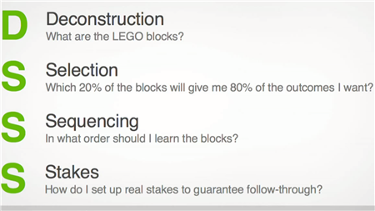
无论是学语言、学跳舞、练武术还是做生意，只要是掌握一种技能都有对应的方法。蒂姆将他总结出来的方法归结为DSSS
蒂姆的DSSS方案已经得到人们的广泛应用，从迅速成功筹划众筹网站平台 Kickstarter项目到短期内掌握一门外语，形形色色的任务和技能都可以通过DSSS实现。我觉得自己很有必要用DSSS来学习中文。
DSSS究竟是什么？一篇文章很难讲得清楚和全面。大家如果感兴趣，可以看文章最后的视频介绍，或者去买书看。但我可以给大家展示一下DSSS的基本概念以其它背后的深意。
Deconstruction（解构）
蒂姆认为，多数技能看起来都很难，想要成功掌握，一定要学会将它拆分成细小单元。
首先要问自己，掌握新技能时，自己能应对的最小单元是什么？也就是说，你要把任务拆分成自己能hold住的最小单位。
蒂姆通过研究如何快速掌握不同领域的技能后才得出了这一结论，并在学习新技能的过程中努力找出对结果重要的元素。想要实现这一点，需要关注自己想要实现的结果以及如何衡量结果。
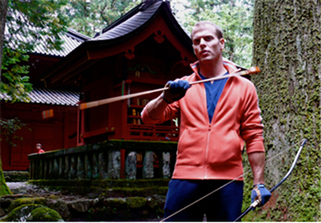
从创立跨国公司到打破世界探戈锦标赛记录，蒂姆将实验贯穿生活的方方面面。图为蒂姆学习日本传统骑乘射击项目流镝马（Yabusame）
Selection（选择）
哪一个20%是实现80%以上成果的部分？掌握新技能时，找到最小、最关键的那一部分就是蒂姆所谓的选择。
蒂姆称：“要用最少的工具，并且一定要熟练掌握这些工具。”对此，蒂姆给出了这样一个例子：澳大利亚喜剧摇滚乐队The Axis of Awesome（暂译：令人敬畏的轴心）在YouTube上创建了一首名为4 Chord Song（4和弦之歌）的视频。视频中，该乐队只用4个相同的和弦演绎了不同年代的36首流行金曲，成功告诉人们，只用4个和弦就可以成为超级巨星。
所以，我们只需要挑选出那关键的20%，就可以实现想要的80%。
再举个简单的例子：学习英语时，其实只需掌握最常用的2000个英语单词、一些基础的语法知识，或者再加上一些最常用的的俚语，就可以进行英语对话。
找到关键的20%，学习这关键的20%，并将注意力集中在这20%上。
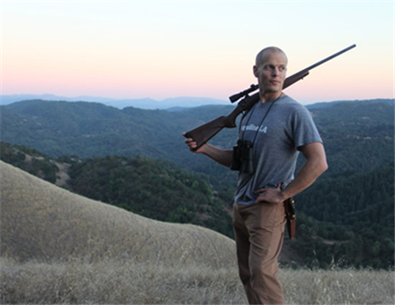
总把希望放在未来就等于亲手埋葬了自己的梦想——蒂姆•菲利斯
Sequencing（排序）
应该怎样安排不同的学习单元？
蒂姆花了两周的时间检测如何对那关键的20%进行合理排序。两周内，他得到了不同的排序方式，有了比较和衡量的基础。
比如，如果你学习国际象棋，最好将注意力集中于结尾而非开始。这一点的关键在于找到学习各个单元的最佳顺序。为了实现这一点，蒂姆的建议是——磨刀不误砍柴工，进行简单的尝试。在找到实现最佳、最高效的学习顺序前，不断进行尝试与实验，不断改变学习顺序。
蒂姆的建议是，问问自己“如果这是最糟糕的学习顺序怎么办？”，从而不断调整学习顺序。而在调整的过程中，你学习起来也会更加高效和熟练。比如，为了学好探戈，蒂姆是从女步开始练起的。
Stakes（下注）
如何给自己的学习下注，督促自己完成学习计划？
人都有惰性，尤其是在遇到挫折时，更加容易放弃。因而我们需要自我督促，要为自己的行为下注。可以为自己设立一个截止日期，从而时刻保持亢奋状态。如果你怕自己动机不足，蒂姆建议大家使用StickK.com之类的网站——在网站上将自己的承诺公之于众，如果不能兑现，既掉面子又丢钱。
蒂姆认为，多数人许下新年愿望但却从未实现过，这是因为人们即使不实现也不会有什么惩罚。所以，想要快速、成功学会新技能，一定要给自己的行为下赌注。要么赢得漂亮，要么输得彻底。
蒂姆引用作家Antoine de Saint-Exupery的一句话：“ 臻于完美之时，不是加无可加，而是减无可减。”一次只需关注一个目标，对太多事大包大揽终究会是大问题。定下一两个目标，然后就去实现吧，一口气永远吃不成胖子。

（关注更多钛媒体作者观点，参与钛媒体微信互动（微信搜索“钛媒体”或“taimeiti”））

（本文系作者@英国范儿 授权钛媒体发表，并经钛媒体编辑，转载请注明出处和本文链接)

